课程为基，起而行之——常州市小学综合实践活动研讨活动举行
最美人间五月天，不负春光与时行。5月26日下午，常州各小学综合实践活动课程专兼职老师齐聚云端，以线上活动的方式参与了常州市小学综合实践活动区域展示暨社区服务活动的组织与实施主题研讨活动。本次活动由常州市教育科学研究院主办、新北区教师发展中心协办、新北区薛家实验小学承办。
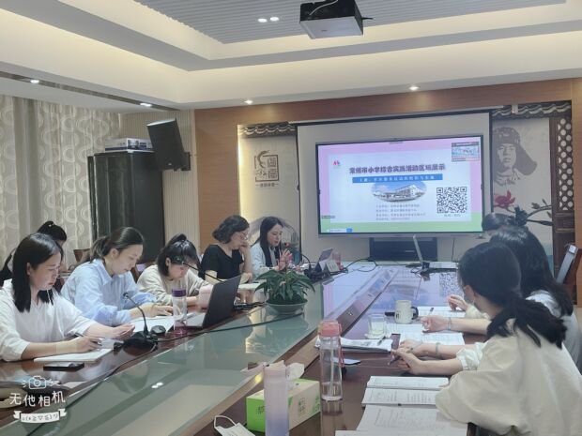
围绕课程素养，让“社区服务”启蒙于课堂
研讨活动首先由贺维娜老师执教的《再见小广告》一课中研讨活动拉开了帷幕。课堂上贺老师循循善诱，学生的能力层层提升，两者相得益彰。综合实践活动课程性质指出：综合实践活动是从学生的真实生活和发展需要出发，从生活情境中发现问题，转化为主题活动。“再见小广告”正是如此。气氛活跃的课堂使得学生在探究的过程中始终沉浸于解决问题的头脑风暴里，也为后续能有序开展社区服务作好了铺垫。
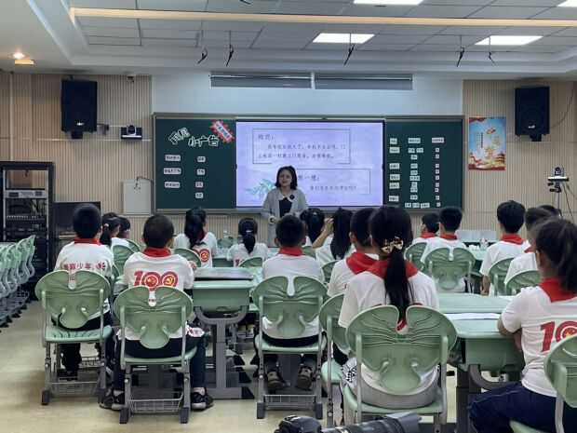
李锋老师执教的《约吗，红领巾馆-玩转短视频》更是将“社区服务”的理念进行到底。为了更好地推广这具有薛家标签的红领巾馆，每个学生在李老师精心制作的“锦囊”的帮助下，快速掌握了拍摄短视频的方法，制作出了富有创意的红领巾馆介绍。红领巾馆是学生开展场馆探究的起点，更是学生践行社区服务的美好开端。
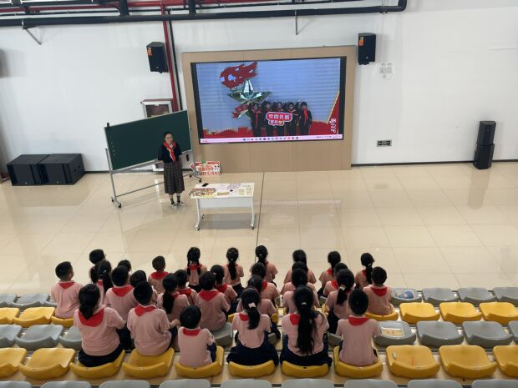

坚守善真理念，让“社会服务”起行于校园
两堂课结束，紧接着便是万莺燕校长带来的“社会服务活动：善真教育理念下的校本化实践与思考”主题讲座。她为大家深度解读了社会服务活动的内涵，强调社会服务课程不能为了服务而服务，要引导学生在服务中将所学知识运用于社会并解决问题。通过服务开展学习，从而提升学生的实践能力，培养学生成为履职尽责、敢于担当的小公民。让综合实践活动课程真正服务于学生，使学生更好地参与社会服务并服务社会。
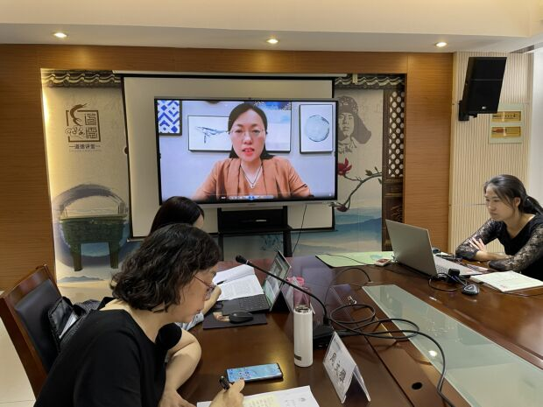

创新课程领域，让“实践活动”服务于生活
讲座后，两位老师围绕社会服务活动主题下的课堂进行了说课，分别从活动主题、学生成长、课堂反思三个板块与大家交流了本次研讨活动的所思所感。三井实验小学的解丽老师对两节课给予了高度评价，肯定了这两堂课既接地气又具时效性和前瞻性，两位老师能围绕“社会服务”这一新领域展开主题性研究，并将“主题研究”与“课程开发”相结合，在研究过程中将“社会服务”与“劳动教育”相结合，在实践活动中将“技能学习”与“社区服务”相结合，带领学生走出校园，走进社区，在真实情境下开展活动。龙锦小学的王洁老师则从“立足真实问题、开展真实行动、发展真实能力”这三个方面阐述了她的观课感受，并肯定了教师行课过程中，两堂课皆做到了尊重学生主体地位，让学生在真实情境中得到体验，在真实实践中收获成长。
紧扣时代脉搏，让“课程理念”根植于内心
最后，周文雅校长与孙美荣老师围绕本次区域教研活动以及2022版新课程标准下的综合实践活动课程新理念对与会老师进行了一次现场培训。周校长强调了综合实践活动课程纲要的指导作用，课堂内容要与时俱进，跟上时代的脉搏，始终把学生的需要放首位。同时，老师对于课程的理解力尤为重要，只有这样，这堂课才是活起来的课堂。同时也肯定了本次教研课上信息技术媒介的巧妙运用，赋予了课堂新的魅力，带给学生新奇的感受，让学生的学习更专注，提升学生的综合能力和素养。
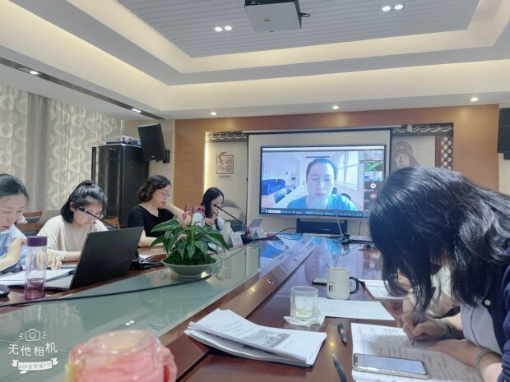

孙美荣老师则再次强调了综合实践活动课程在实施过程中务必遵循的六个“真”，即：真问题、真研究、真任务、真行动、真育人、真成长。她提醒每一位专兼职综合实践活动课程老师，只有问题是真实的，学生才能真正去研究，要让发现问题和开展研究真正成为一个良性循环的过程；只有任务是真实确立的，学生的行动才能真正落在实处，这样的行动才能调动学上真实的积极性；只有真正达成育人目标，学生才能真正成长，才能真正培养学生的责任担当意识，解决问题的能力。

